# rest-framework(Django)

## restful协议

一切皆是资源,操作只是请求方式

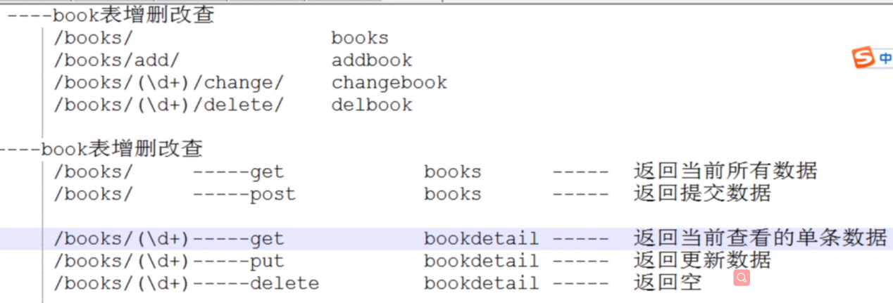

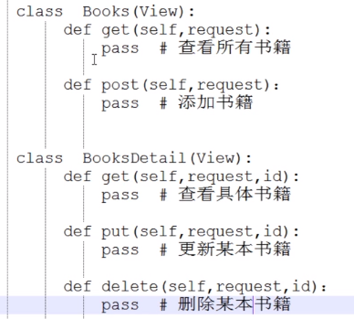

## CBV

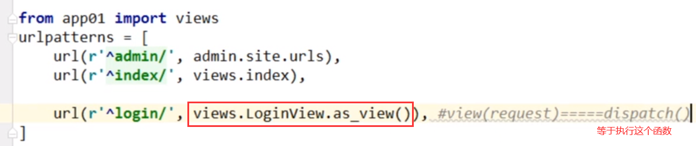

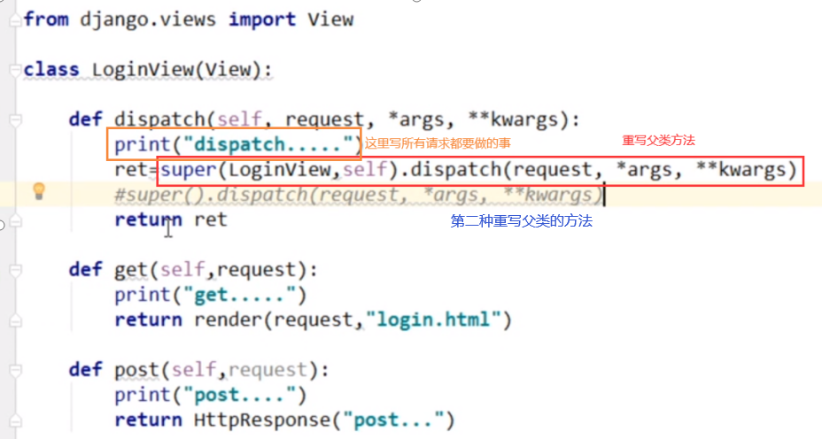

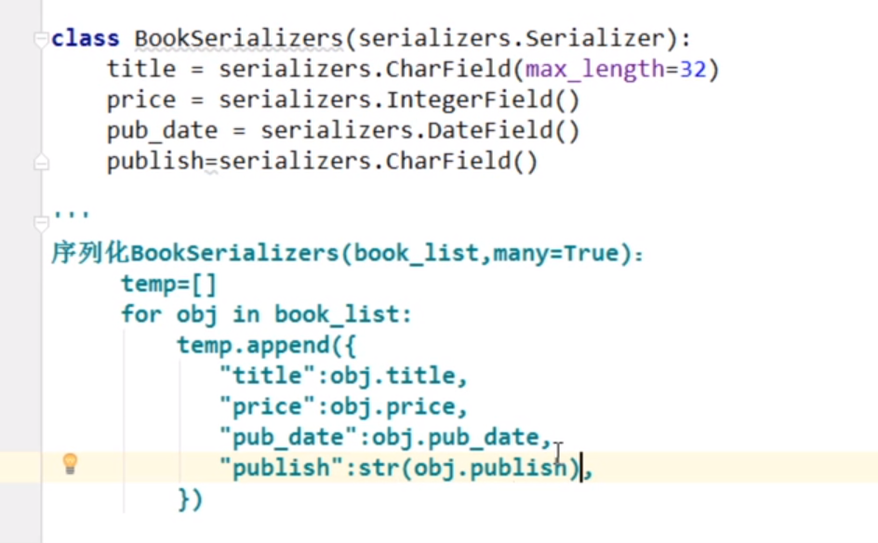

## 序列化

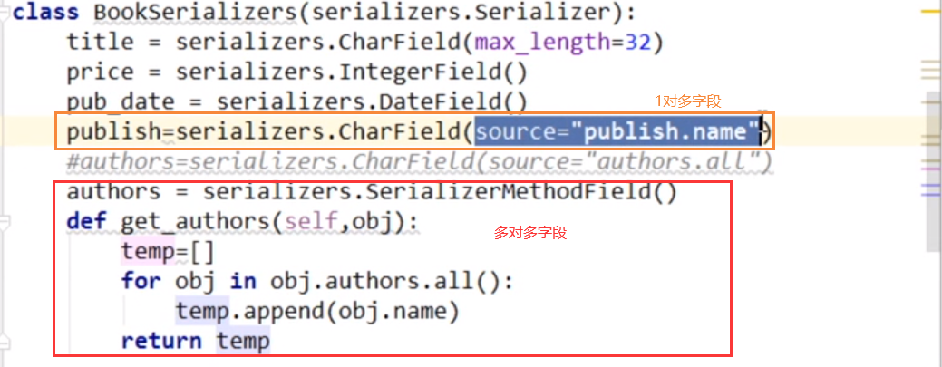

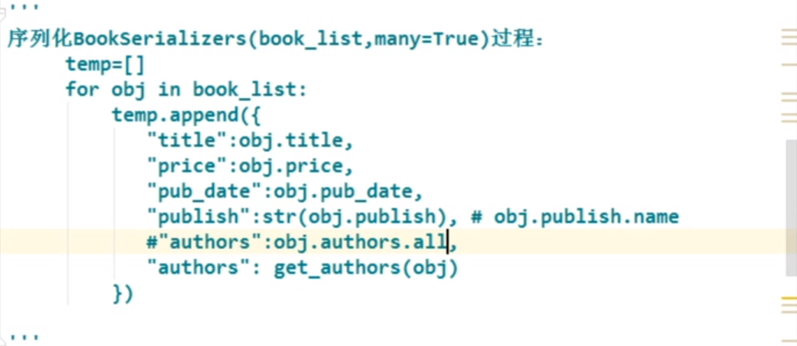

## Restfull 10个规范 (只是一个建议)

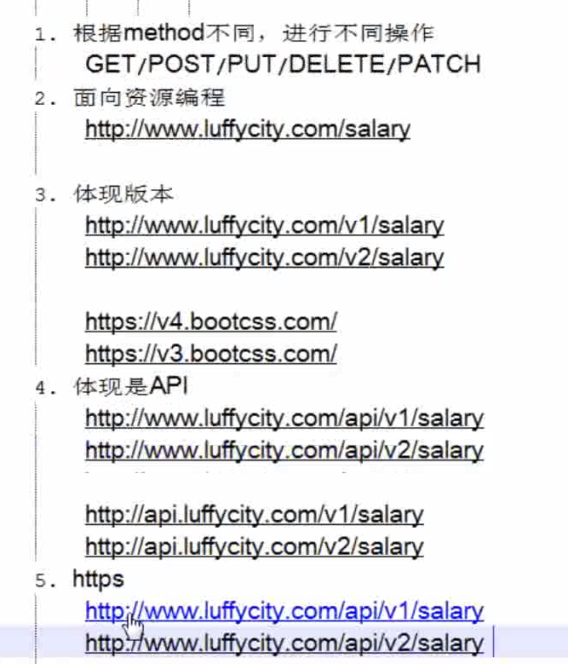

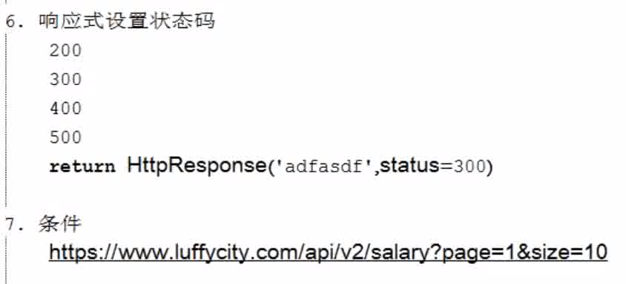

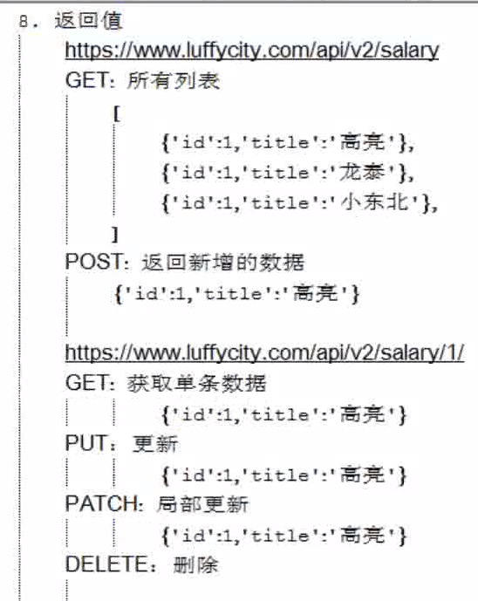

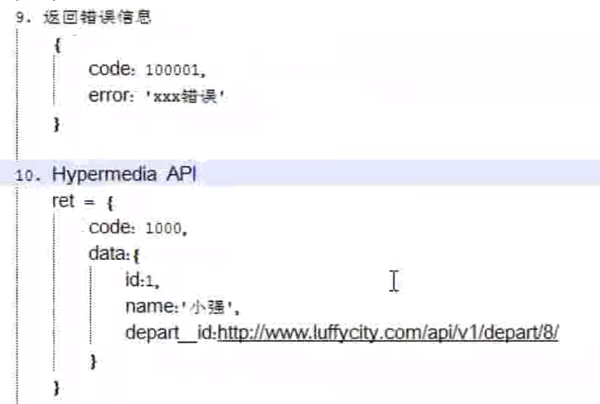

https--/api--/版本--/一切皆资源--根据条件进行查询--/method不同执行不同的操作--/返回状态码--/返回错误信息--/不同的请求返回不同的数据--/Hypemedia可以返回url

## Restfull 10 个组件

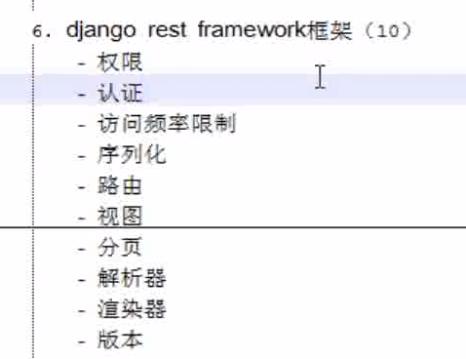

路由--视图--版本--认证--权限--频率--解析器--序列化--分页--渲染

## 视图常见的继承类

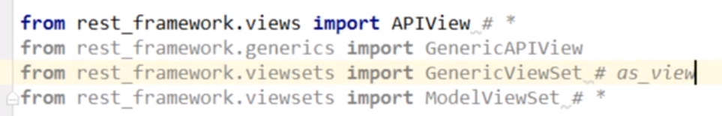

## 版本组件全局配置

REST_FRAMEWORK = {  
 'DEFAULT_VERSIONING_CLASS': "rest_framework.versioning.URLPathVersioning", # 版本组件类引入  
 'VERSION_PARAM': 'version', # 参数  
 'DEFAULT_VERSION': "v1", # 默认版本  
 'ALLOWED_VERSIONS': ['v1', 'v2'] # 允许的版本  
}

## 序列化组件

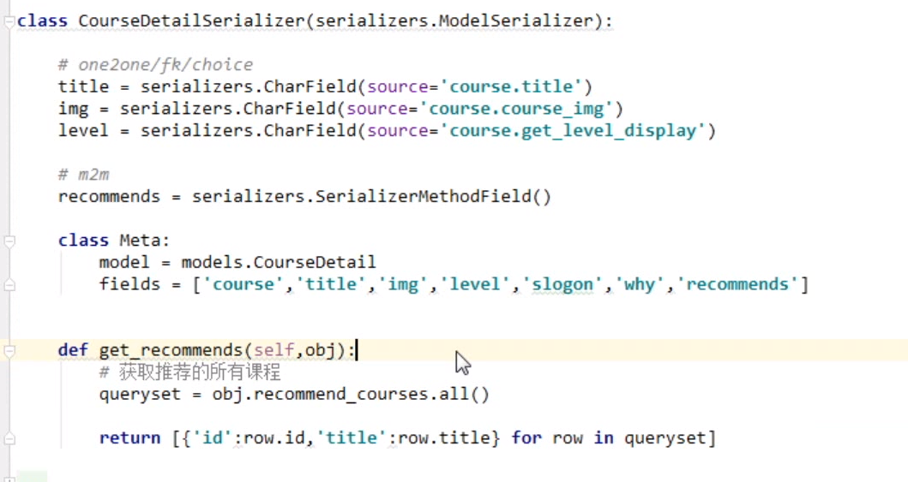

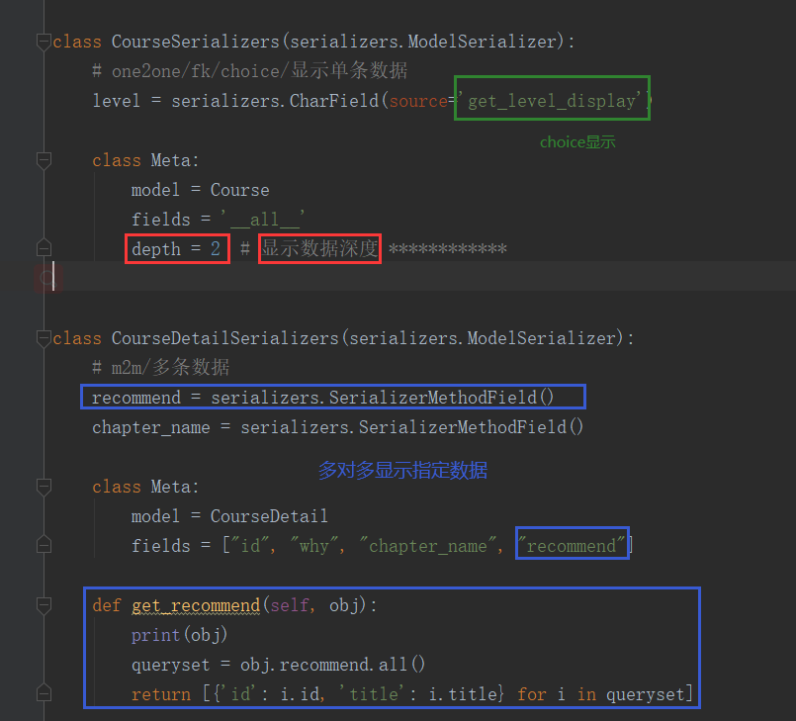

# Contenttype组件

Django组件: contenttype

组件的作用: 可以通过两个字段让表和N张表创建FK关系

django会自动创建Content_type这张表

## 建表

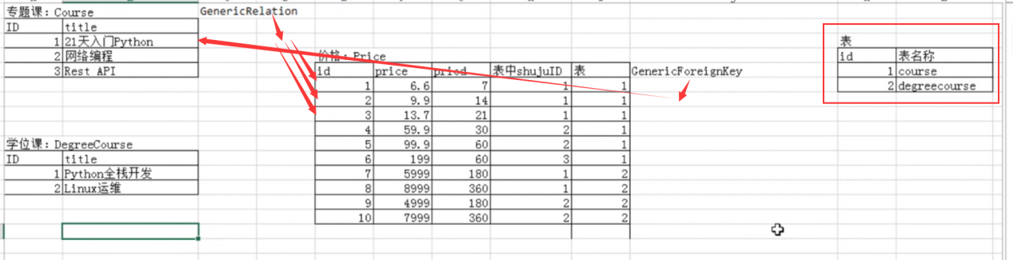

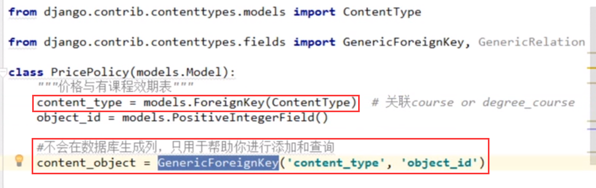

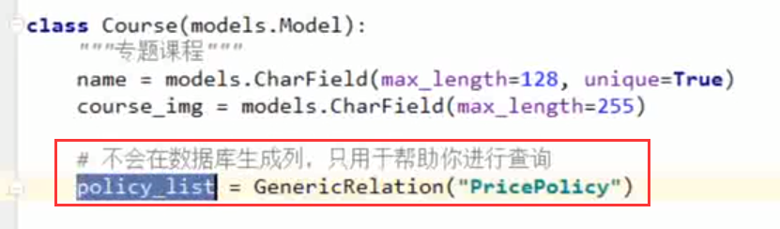

## 使用

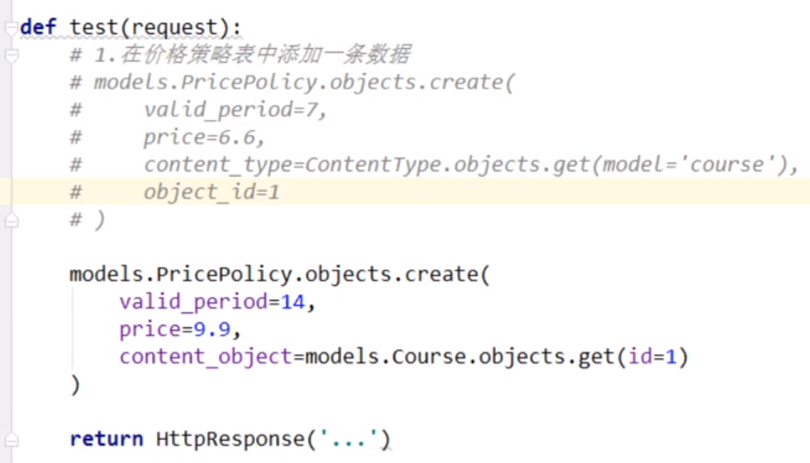

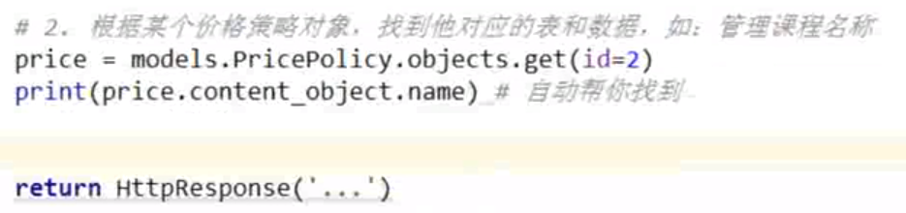

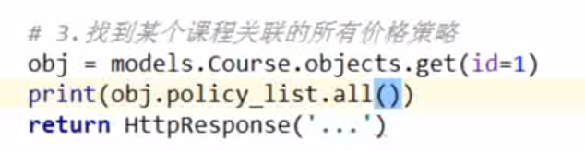

# ORM补充

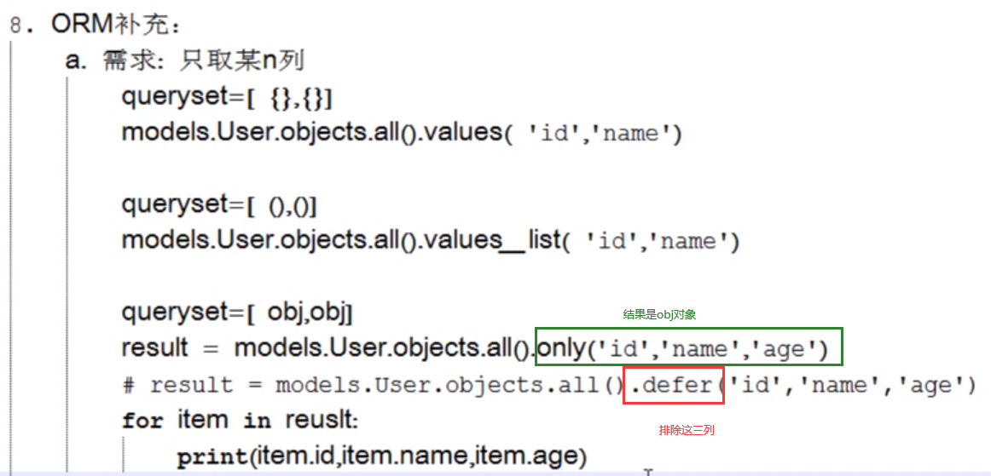

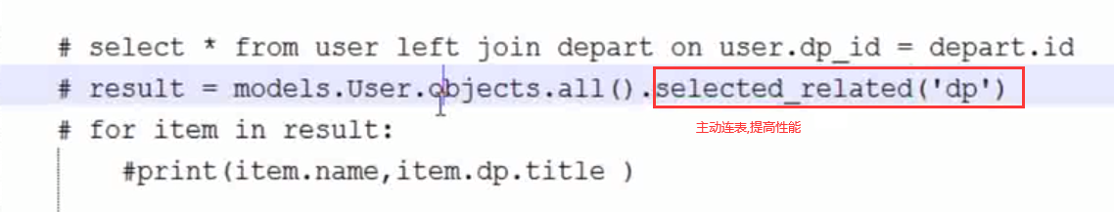

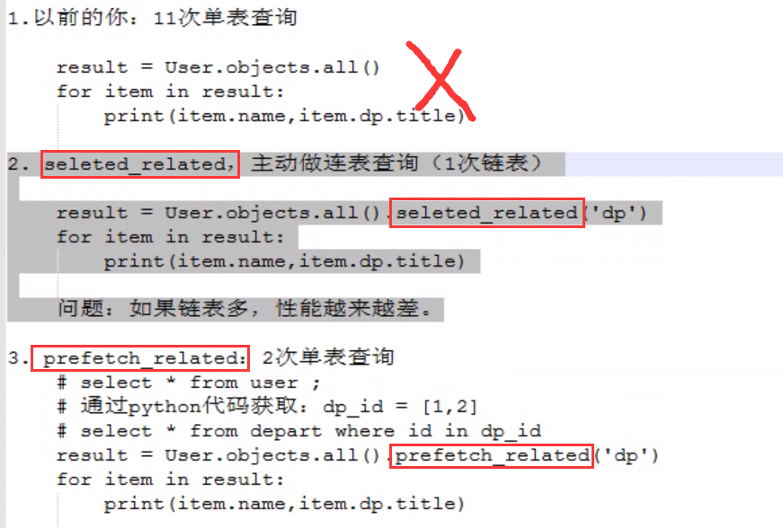

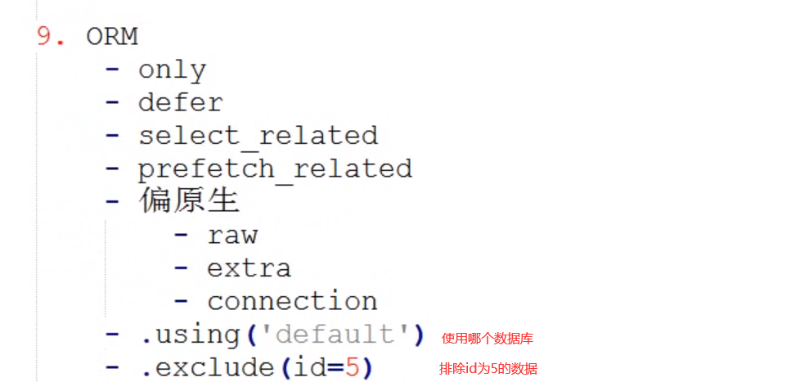

## 事务操作

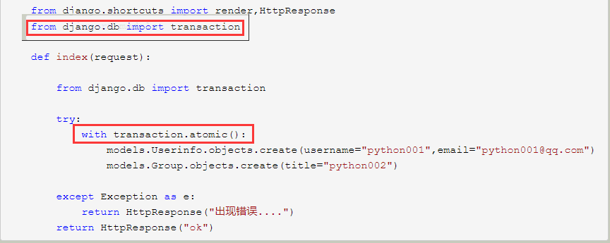

# 支付宝接口

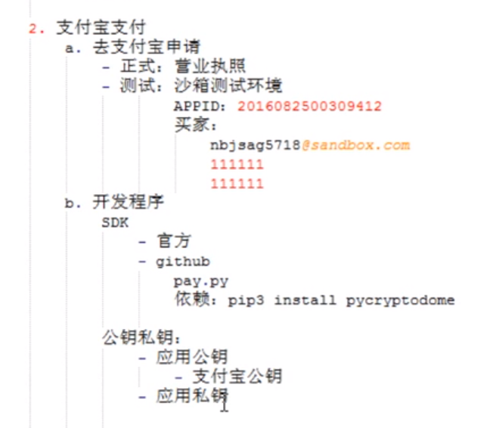

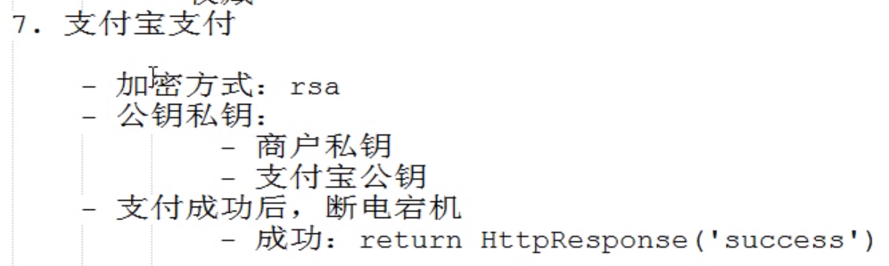

# 根据字符串形式导入类

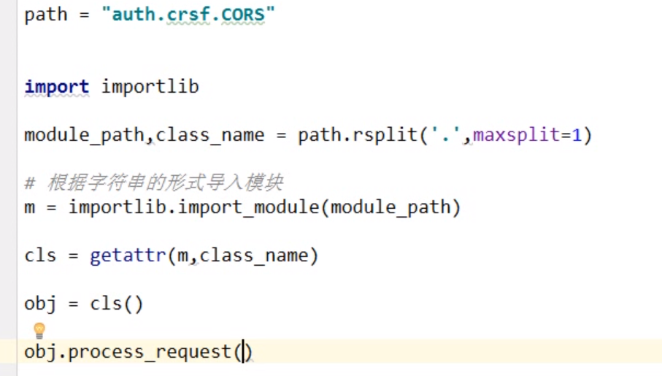

# Git

## 第一阶段:

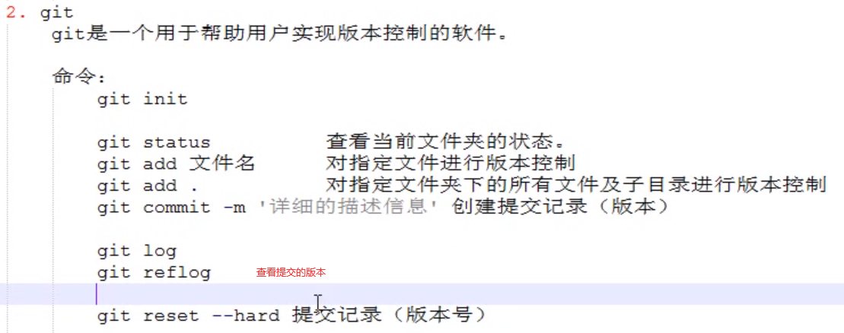

## 第二阶段：

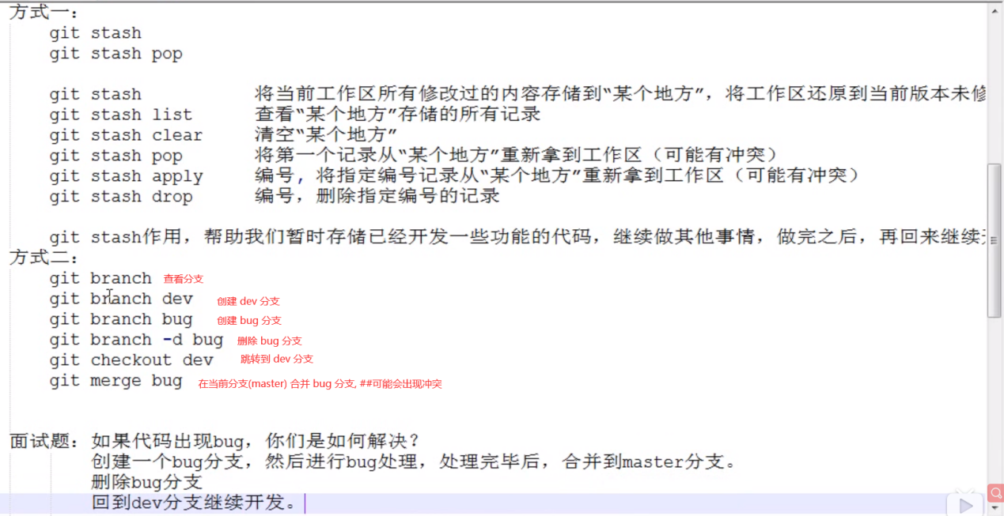

公司用 branch, 个人临时用stash

## 第三阶段：

## 第四阶段：多人协同开发

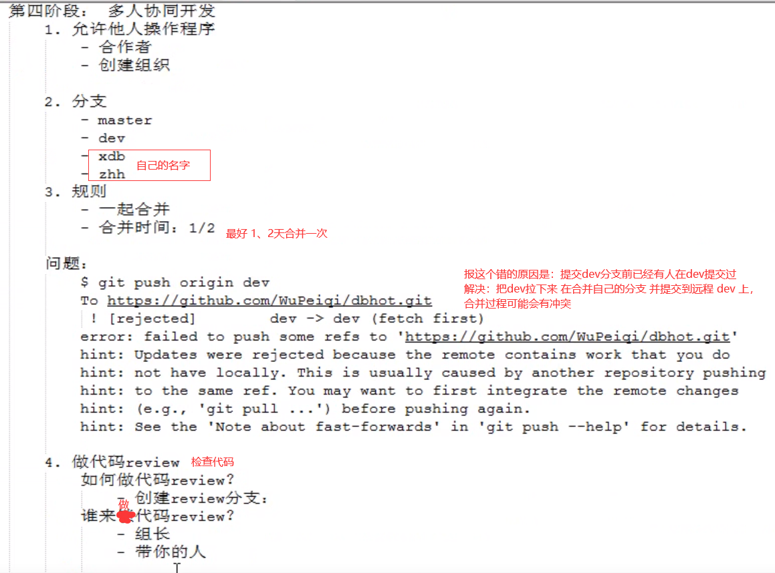

## 第五阶段

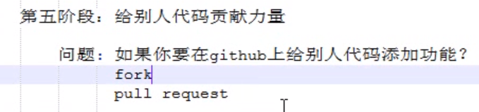

## 其他

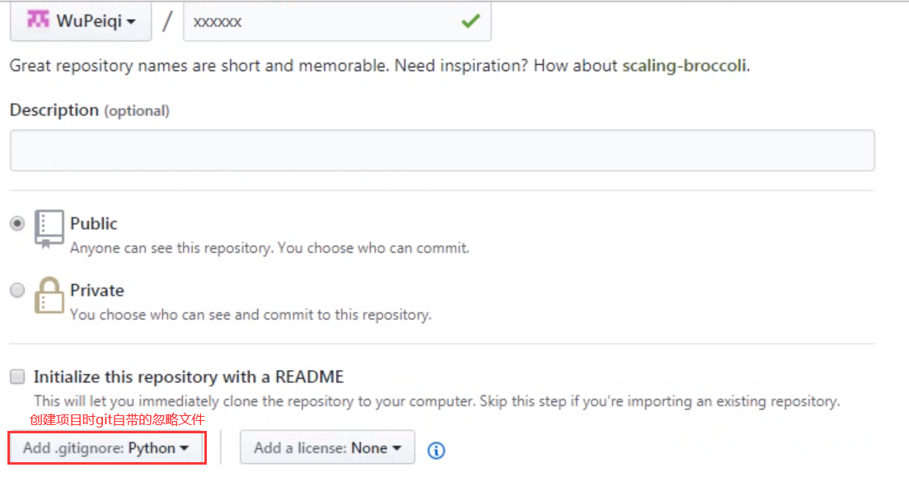

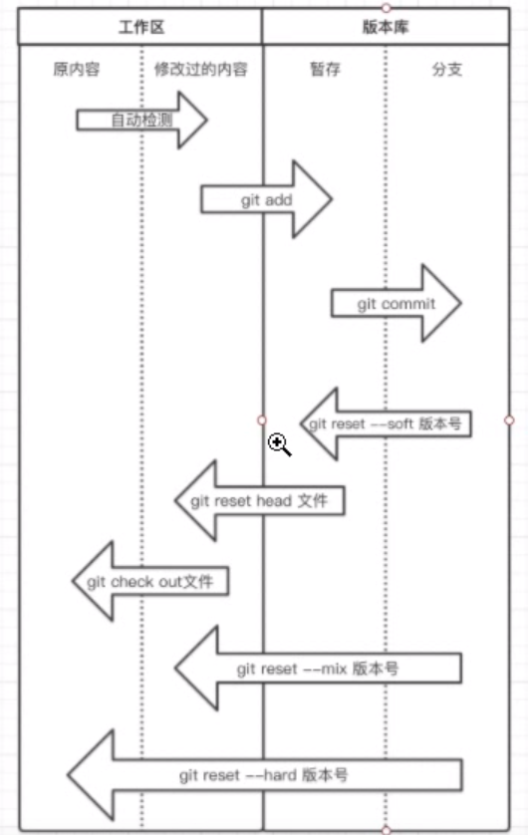

# 把函数装饰器变为方法装饰器

from django.utils.decorators import method_decorator

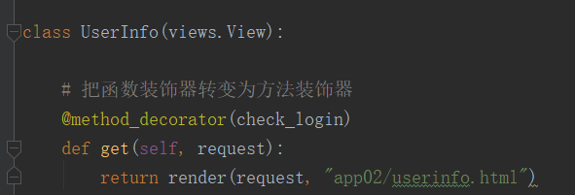

# Redis(缓存)

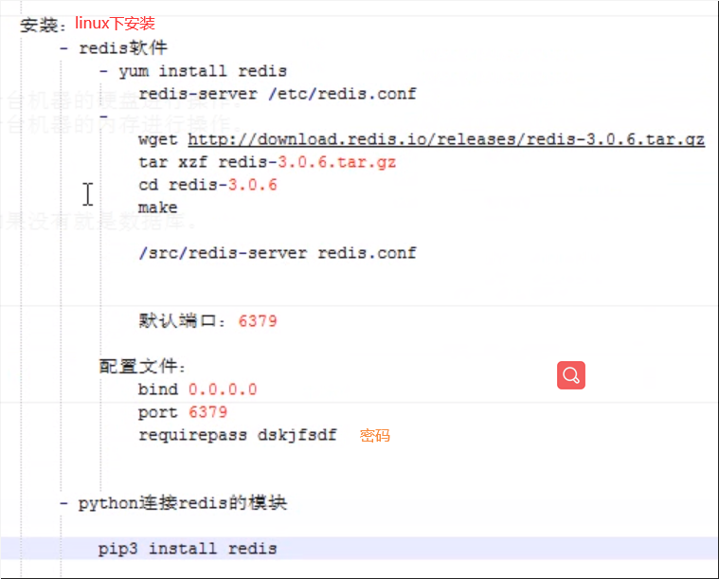

配置文件

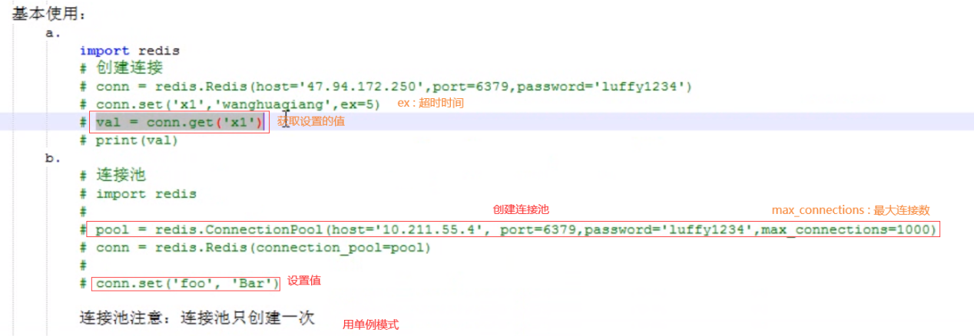

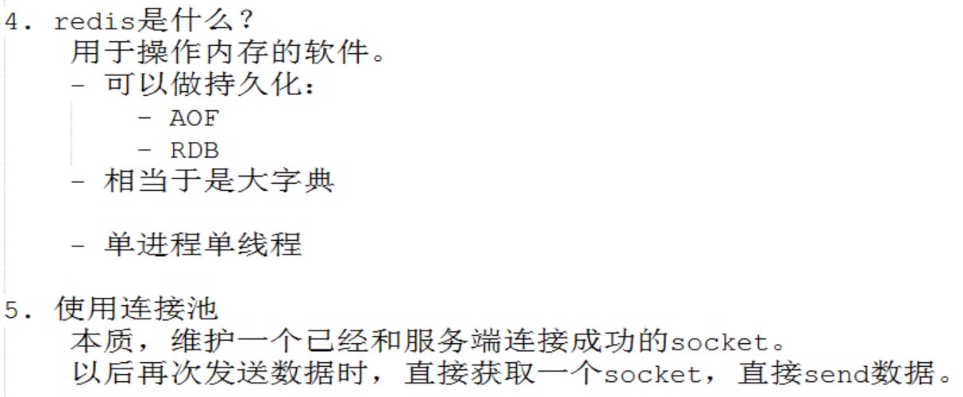

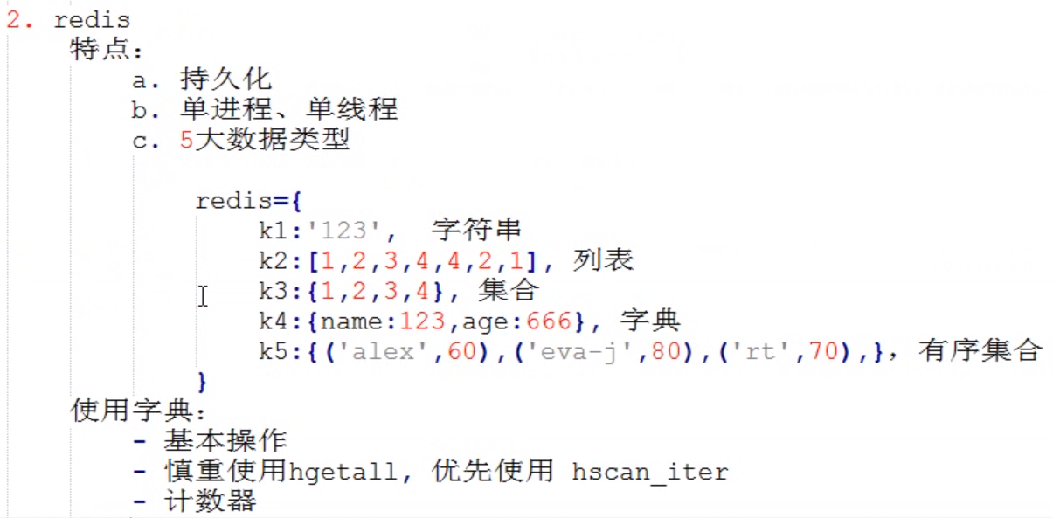



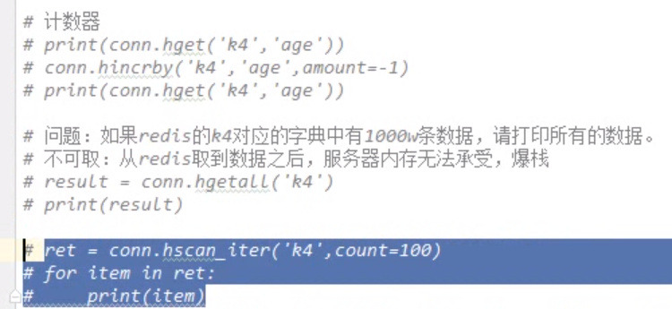

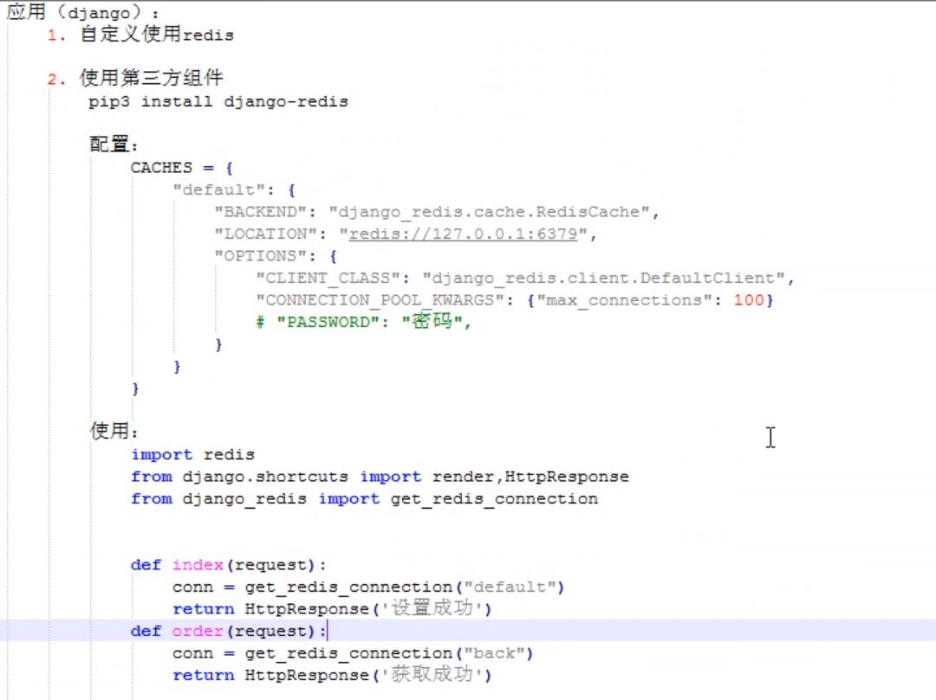

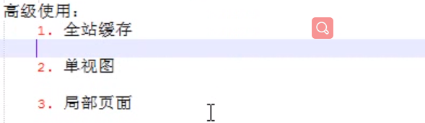

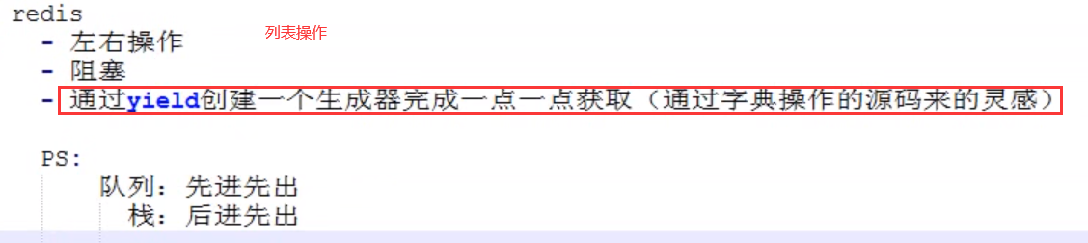

## 事务操作(原子性操作)

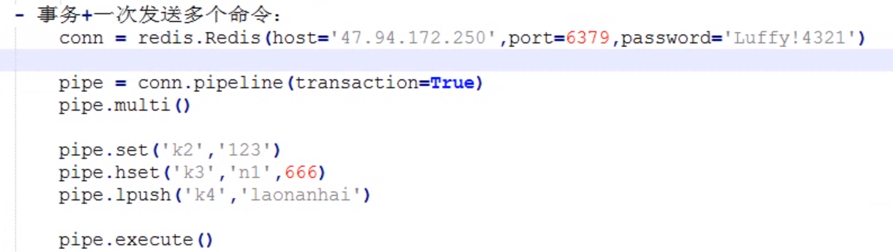

# 微信推送消息

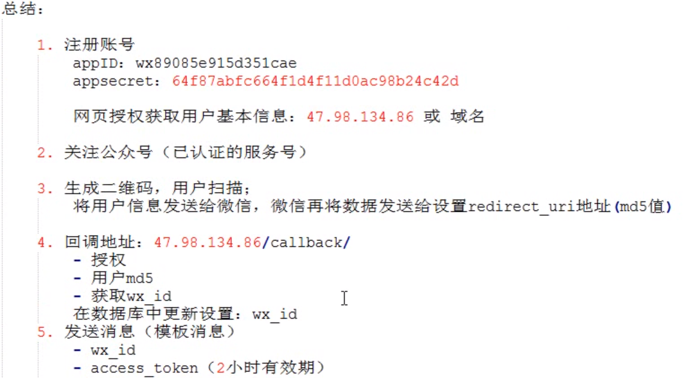

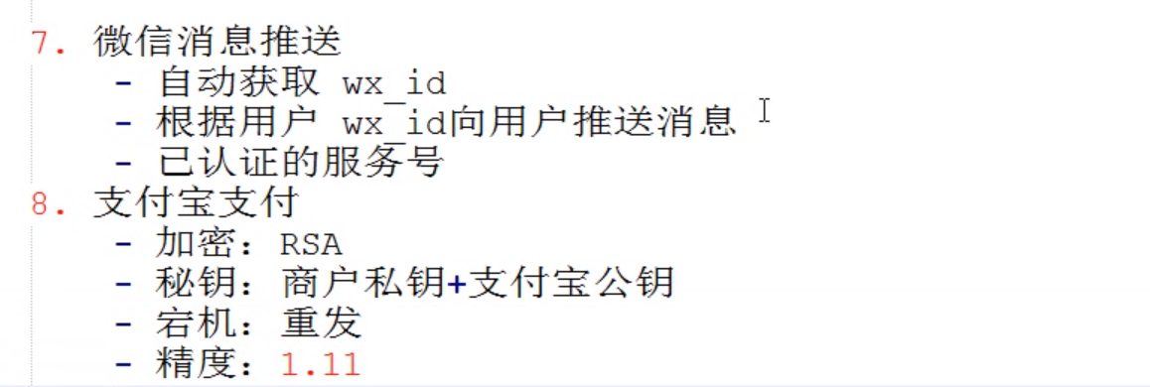

# ORM Q补充

